Картосхема предприятий, влияющих на окружающую среду
села Талицкий Чамлык

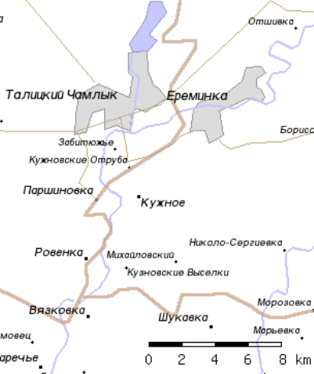

Кирпичный завод

Мясокомбинат

Рыбхоз

Дорога

